12.4. ОДНОЗНАЧНОЕ ИЗМЕРЕНИЕ РАССТОЯНИЙ

И ДОПЛЕРОВСКИХ ЧАСТОТ

ПРИ ОБЗОРЕ ПРОСТРАНСТВА В ИДР.

УСТРАНЕНИЕ “СЛЕПЫХ” ЗОН
1. Общие сведения
Измерение расстояний в ИДР отличается от аналогичных измерений в импульсных РЛС с НЧП. Как уже отмечалось, применение ВЧП приводит к тому, что интервал однозначного измерения расстояний становится весьма малым по сравнению с максимально возможными дальностями обнаружения целей. Например, при ЧПИ, равной 100 кГц, интервал однозначного измерения равен всего 1,5 км. Для определения действительного расстояния до цели приходится применять специальные методы измерений, обеспечивающие устранение неоднозначностей. Аналогичная задача возникает и при СЧП. Кроме того, при СЧП необходимо устранять неоднозначность измерений и по доплеровской частоте (по скорости полета цели). На рис.12.26 показана связь интервалов неоднозначности по дальности и доплеровским частотам при различных ЧПИ. Уменьшение, например, интервала однозначных измерений по дальности приводит к росту интервала однозначности по доплеровской частоте, и наоборот.
Необходимо также отметить, что для ИДР характерно и наличие “слепых” зон по дальности и доплеровским частотам. Для их устранения необходимо изменять ЧПИ излучаемых сигналов.
Для выполнения однозначных измерений возможно применение различных методов дополнительной модуляции сигналов как по несущей частоте, так и по фазе. Отраженные сигналы сохраняют введенные законы модуляции, что и позволяет затем осуществить определение однозначного параметра (расстояния или скорости цели). Однако введение различных видов модуляции ухудшает возможности ИДР при обнаружении целей на фоне мешающих отражений. Дело в том, что любая дополнительная модуляция приводит к появлению новых боковых спектральных составляющих относительно основных как справа, так и слева по частоте. Спектры МО при этом расширяются, что приводит даже при ВЧП к уменьшению или полному устранению свободных зон.
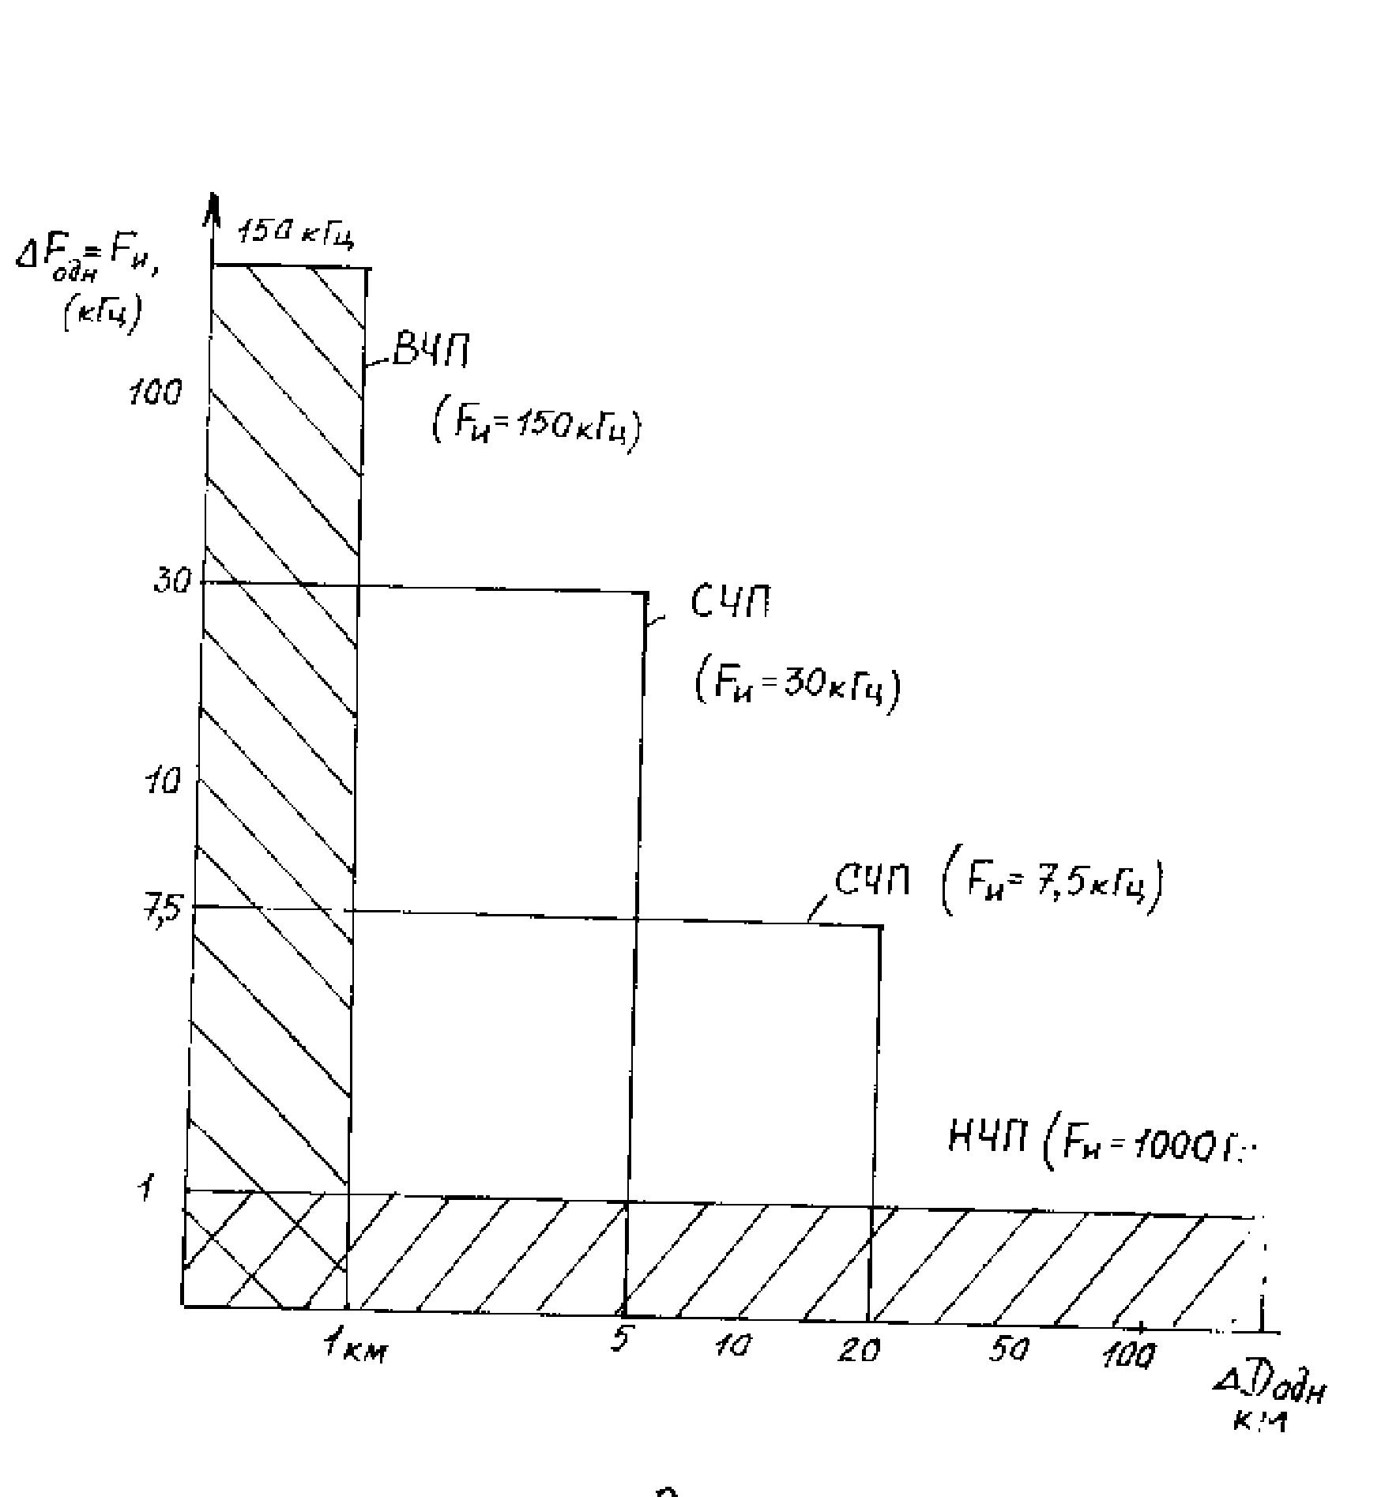
Рис. 12.26

В связи с отмеченными особенностями использования различных видов модуляции в современных ИДР нашли применение следующие методы устранения неоднозначностей. Во-первых, применяются наборы когерентных пачек импульсов с различными ЧПИ в пачках импульсов. Несколько ЧПИ за время наблюдения цели позволяют устранить неоднозначности по дальности и доплеровским частотам в режиме СЧП и, кроме того, раскрыть “слепые” зоны по дальности и доплеровским частотам.
В режиме ВЧП при малой скважности применение нескольких ЧПИ для устранения неоднозначности приводит к большим затруднениям в процессе обработки сигналов из-за ограниченного времени наблюдения цели. Оказалось, в этом случае эффективным является применение линейной частотной модуляции несущей в пачке импульсов от импульса к импульсу.
Рассмотрим более детально применение в ИДР указанных выше методов для устранения неоднозначностей и “слепых” зон как по дальности, так и по доплеровским частотам.
2. Применение линейной частотной модуляции несущей
для измерения расстояний в ИДР
Для определения расстояний и устранения неоднозначности в импульсно-доплеровских РЛС (главным образом в режиме ВЧП) нашел применение метод линейной частотной модуляции несущей импульсной последовательности с последующим определением изменения наблюдаемой доплеровской частоты в зависимости от расстояния до цели. Способ измерения расстояний при непрерывном излучении с использованием частотной модуляции описан в гл.1.
При использовании ЧМ в импульсной когерентной последовательности импульсов имеется ряд особенностей при обработке отраженных сигналов, характерных для ИДР. Дело в том, что при наблюдении воздушных целей возникающие изменения несущей частоты, обусловленные эффектом Доплера, приводят к появлению существенных ошибок в измерении расстояний, если применить только ЧМ несущей. По этой причине для устранения влияния эффекта Доплера на процесс измерения расстояний применяется комбинированный режим работы при излучении и приеме пачек когерентных импульсов. Весь интервал времени наблюдении цели, выделенный на измерение расстояния, разделен на несколько тактов (подинтервалов). Обычно таких подинтервалов может быть два или три. На первом подинтервале изменение несущей по линейному закону ЧМ не применяется и этот интервал используется только для определения доплеровской частоты цели f_{дп.ц}. На рис. 12.27,а показаны зависимости изменения несущей частоты импульсов и других параметров для двух подинтервалов Т₁ и Т₂. Видно, что на первом такте Т₁ ЧМ не применяется, а на втором несущая частота изменяется по линейному закону с крутизной K_{чм}, равной
K_{чм}=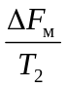, (12.45)
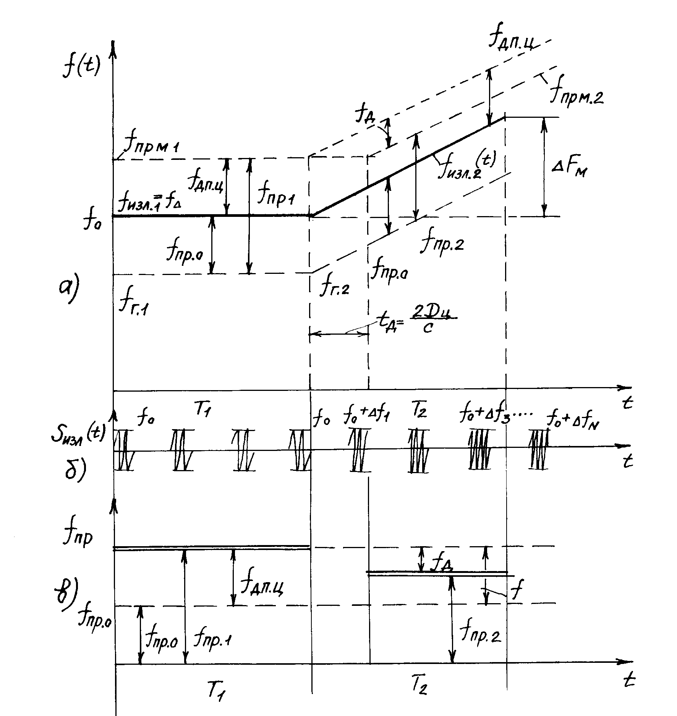
где ΔF_{м} – девиация частоты на интервале второго такта T₂.
Рис. 12.27
Частота местного гетеродина f_{г} также изменяется в соответствии с изменением несущей f_{изл}. На рис. 12.27,а показано, что при приеме отраженных сигналов на первом такте возможно измерение частоты, обусловленное эффектом Доплера, на втором такте, в зависимости от задержки во времени, изменение частоты зависит и от доплеровской частоты f_{дп.ц} и от дальности (появляется дальномерная частота f_{д}). На рис. 12.27,б показаны излученные сигналы S_{изл}(t), а на рис. 12.27,в – зависимость разностной промежуточной частоты (после гетеродинирования сигналов) на первом и втором тактах: f_{пр.1} и f_{пр.2} во времени.
Запишем зависимость изменения несущей частоты во времени на втором такте T₂:
f_{изл.2}=f_{о}+K_{чм}t, T₁<t<T₂+T₁, (12.46)
где f_{о} – несущая на первом такте, f_{изл.1}=f_{о}.
Гетеродинный сигнал имеет частоту на первом такте f_{г1}=f_{го}, а на втором такте гетеродинный сигнал имеет частоту
f_{г2}=f_{го}+K_{чм}t, (12.47)
f_{г1}=f_{го}.
Принимаемые сигналы имеют несущую частоту на первом такте
f_{прм.1}=f_{о}+f_{дп.ц}, (12.48)
где f_{дп.ц} – доплеровская частота цели (в рассмотренном на рис. 12.27,а примере f_{дп.ц}>0, что соответствует встречному движению воздушной цели). На втором такте несущая частота принимаемого сигнала равна
f_{прм.2}=f_{изл.2}(t–t_{д})+f_{дп.ц} , (12.49)
где отражено, что в принимаемом сигнале модулирующая зависимость в излученном сигнале задерживается во времени на величину t_{д}, равную 2D_{ц}/C.
Рассмотрим получаемые после гетеродинирования промежуточные частоты на первом и втором тактах.
На первом такте
f_{пр.1}=f_{прм.1}–f_{г.1}=f_{о}+f_{дп.ц}–f_{го}=f_{пр.о}+f_{дп.ц}, (12.50)
а на втором такте
f_{пр.2}=f_{прм.2}–f_{г.2}=f_{изл.2}(t–t_{д})+f_{дп.2}–f_{г.2}=f_{о}+K_{чм}(t–t_{д})+f_{дп.ц}–f_{г.о}–K_{чм} t =
=f_{о}–f_{го}+f_{дп.ц}–K_{чм} t_{д}=f_{пр.о}+(f_{дп.ц}–K_{чм} t_{д})=f_{пр.о}+f'_{дп}, (12.51)
где наблюдаемая частота f'_{дп}=f_{дп.ц}–K_{чм}t_{д}. При получении соотношений (12.50) и (12.51) использованы зависимости (12.46)-(12.49).
Сравнивая формулы (12.50) и (12.51), можно сделать вывод о том, что промежуточные частоты f_{пр.1} и f_{пр.2} отличаются на величину дальномерной частоты
f_{д}=K_{чм}t_{д}=2K_{чм}D_{c}/с, (12.52)
и при вычитании f_{пр.1} и f_{пр.2} устраняется влияние доплеровской частоты цели f_{дп.ц}.
Действительно:
f_{р}=f_{пр1}–f_{пр.2}=f_{пр.о}+f_{дп.ц}–f_{пр.о}–f_{дп.ц}+K_{чм}t_{д}=K_{чм}t_{д}=f_{д}. (12.53)
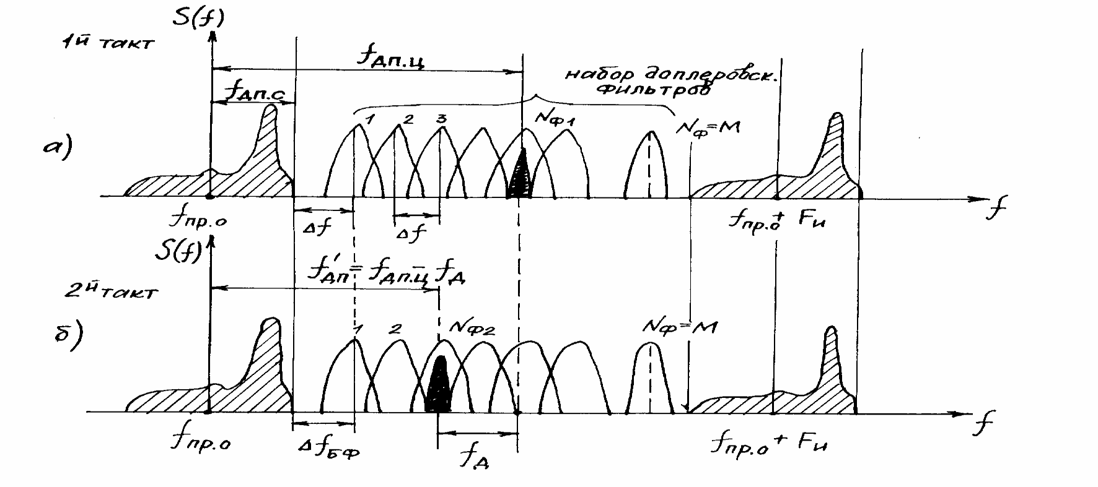
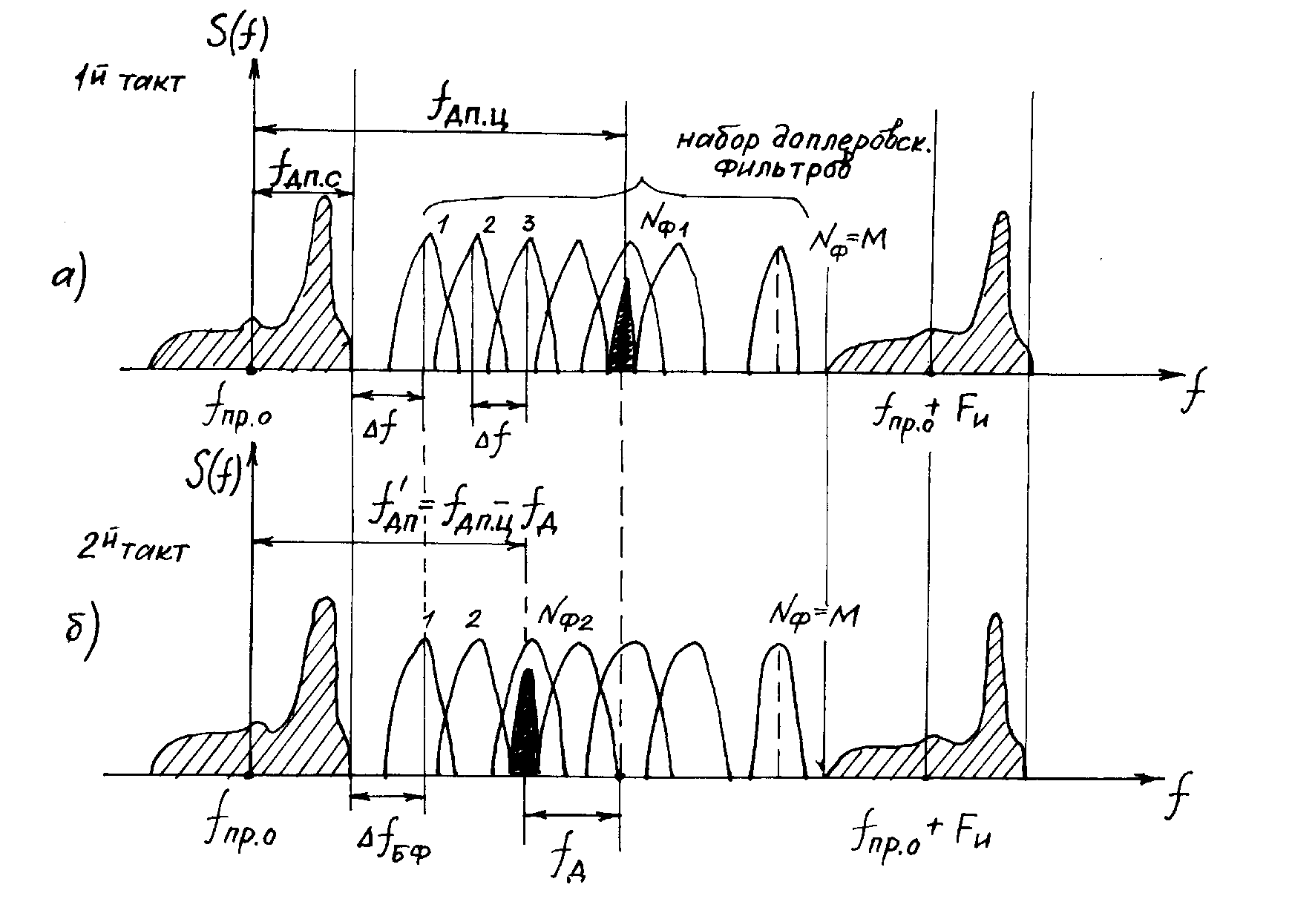
Обратим внимание на то, что на первом такте обнаружения цели осуществляется в некотором доплеровском фильтре, настроенном на f_{дп.ц}, а на втором такте сигнал цели обнаруживается в доплеровском фильтре, настроенном на частоту: f'_{дп.}=( f_{дп.ц}–f_{д}) (см.(12.51)). Этот фильтр расположен левее основного фильтра, настроенного на доплеровскую частоту цели f_{дп.ц}, на величину сдвига, равного f_{д}. Следовательно, определить расстояние D_{ц} можно по величине смещения “звенящего” фильтра на втором такте по сравнению с первым тактом.
Рис. 12.28
На рис. 12.28,а показано расположение спектральных составляющих цели на первом такте обнаружения, а на втором такте показано на рис. 12.28,б. Если доплеровскую частоту цели определить по номеру фильтра N_{ф1} на первом такте, то на втором такте номер фильтра обнаружения окажется левее по оси частот N_{ф2}. Запишем значение f_{дп.ц}, представленное номером фильтра (см. рис. 12.28,а):
f_{дп.ц}=f_{дп.с}+Δf_{бф}+(N_{ф1}–1)Δ f_{рф} , (12.54)
где f_{дп.с} – максимальная доплеровская частота на границе спектра МО, равная 2V_{с}/λ, где V_{с} – скорость полета носителя РЛС, Δf_{бф} – защитный (буферный) интервал, обеспечивающий непропускание составляющих МО в пределы 1-го фильтра; Δf_{рф} – интервалы расстановки доплеровских фильтров в зоне фильтрации.
Обычно Δf_{рф}<Δf_{ф} - ширины полосы пропускания доплеровских фильтров.
На втором такте доплеровская частота f'_{дп} “звенящего” фильтра N_{ф2} равна (см. рис. 12.28,б)
f'_{дп}=f_{дп.с}+Δf_{бф}+(N_{ф2}–1) Δf_{рф} . (12.55)
Очевидно, что разность частот f_{дп.ц} (12.54) и f'_{дп} (12.55) равна
f_{дп.ц}–f'_{дп}=f_{д}=2K_{чм}D_{ц}/с=(N_{ф1}–N_{ф2}) Δf_{рф} (12.56)
и характеризует дальномерную частоту f_{д}, пропорциональную расстоянию D_{ц}. Получаем, что расстояние D_{ц} можно определить по формуле
D_{ц}=с(N_{ф1}–N_{ф2}) Δf_{рф}/(2K_{чм}) . (12.57)
Обратим внимание на то, что представленный способ отсчета D_{ц} имеет недостаток, заключающийся в том, что измерение расстояния до цели становится дискретным. Величина дискрета ΔD_{ц}, очевидно, соответствует разности номеров фильтров, равной единице:
N_{ф1}–N_{ф2}=1.
В этом случае величина дискрета ΔD_{ц} равна:
39. Изд.№9768
ΔD_{ц}=сΔf_{рф}/(2K_{чм}) . (12.58)
Например, при Δf_{рф}=200 Гц и K_{чм}=5 МГц/с получаем ΔD_{ц}=6км. Это достаточно большая дискретность может быть допустимой при обзоре пространства для получения информации о расположении целей по дальности, но, конечно, для целеуказания ракетам и для непрерывного отслеживания целей эта, фактически, “точность” измерения явно недостаточна. По этой причине разработаны более точные методы с использованием перебора ЧПИ в нескольких пачках когерентных импульсов.
Увеличить точность измерения расстояний по описанному выше методу можно, увеличивая крутизну K_{чм} изменения частоты при ЧМ. Однако величина K_{чм} не может быть выбрана большой. Основным ограничением при увеличении K_{чм} является требование, чтобы максимальное значение дальномерной частоты f_{д} не превысило диапазона изменений частоты в наборе доплеровских фильтров. Или, другими словами, разность номеров доплеровских фильтров при измерениях на первом и втором тактах не должна превышать допустимую для данной скорости цели величину (N_{ф1}–N_{ф2}).
Другим недостатком описанного метода является возникновение неопределенности в измерении расстояния, если в пределы строба селекции по дальности попадут сигналы от нескольких целей, хотя и имеющих различные скорости (различные доплеровские частоты). В этом случае в наборе доплеровских фильтров на первом и на втором тактах появляется не один “звенящий” фильтр, а несколько. В результате возникает неопределенность в измерении расстояний из-за ряда ложных сочетаний составляющих доплеровских частот, относящихся к различным целям. Для устранения этого недостатка в ряде РЛС применяют несколько дополнительных тактов с ЛЧМ несущих импульсов в пачке с различными значениями крутизны частотной модуляции K_{чм}.
Для примера рассмотрим случай применения 3-го такта с крутизной частотной модуляции K'_{чм} больше, чем K_{чм} во втором такте.
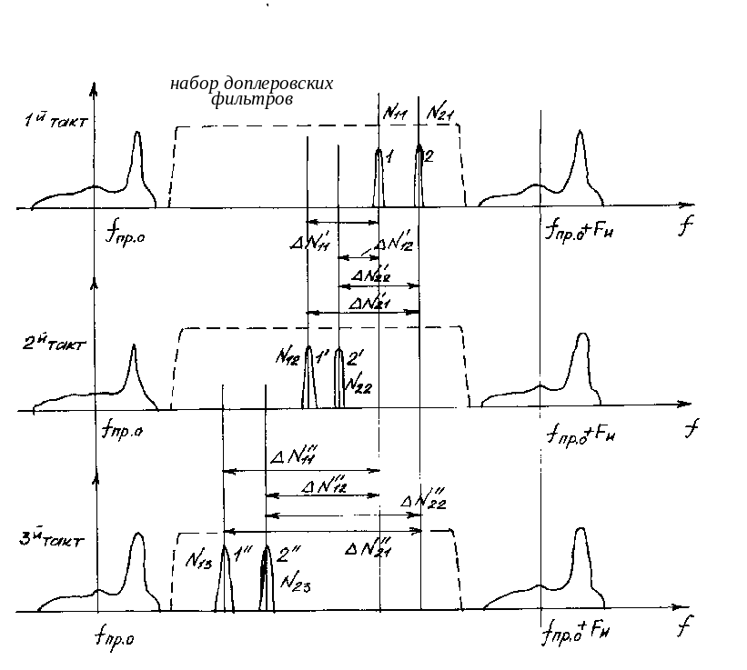Считаем, что в пределах строба дальности имеется две цели с различными доплеровскими частотами (различные скорости полета). И рассмотрим наиболее сложный случай для данного варианта, когда при сравнении номеров “звенящих” фильтров в двух первых тактах возникает несколько ложных сочетаний измеряемых доплеровских частот (рис. 12.29). На рис. 12.29, для упрощения рисунков, структура набора доплеровских фильтров не показана, а “звенящие” фильтры имеют свои номера. Все сочетания разностей номеров фильтров показаны на рис. 12.29 и представлены в табл. 12.1. Видно,
Рис. 12.29
что в результате измерений при втором такте появилось четыре варианта измеряемых дальностей, соответствующих разностям номеров ΔN'₁₁, Δ N '₁₂, Δ N '₂₁, Δ N '₂₂.
В табл. 12.1 измеренные расстояния представлены условными дистанциями в километрах.
39*

Т а б л и ц а 12.1
Цель по | Сравнение 1 и 2 тактов |  | Цель по | Сравнение 1 и 3 тактов
оси f | ΔN' | D [км] | оси f | ΔN'' | D [км]
1 | ΔN'₁₁ | 20 | 1 | ΔN''₁₁ | 30
 | ΔN'₁₂ | 50 |  | ΔN''₁₂ | 50
2 | ΔN'₂₁ | 70 | 2 | ΔN''₂₁ | 80
 | ΔN'₂₂ | 60 |  | ΔN''₂₂ | 60
Видно из табл. 12.1, что одинаковые расстояния соответствуют только парам ΔN'₁₂ и ΔN''₁₂, а также ΔN'₂₂ и ΔN''₂₂. Эти расстояния и являются истинными для двух целей. В данном примере это 50 км для первой цели и 60 км для второй.
3. Применение нескольких ЧПИ в последовательных
пачках импульсов для однозначного измерения расстояний
и раскрытия “слепых” зон по дальности
Как уже отмечалось, при СЧП наблюдается неоднозначность при измерении расстояний и доплеровских частот. Кроме того, имеются “слепые” зоны как по дальности, так и по доплеровским частотам (см. рис. 12.25). Если изменить ЧПИ в пачке когерентных импульсов, то местоположение “слепых” зон изменяется и такое изменение ЧПИ позволяет раскрывать все “слепые” зоны и по дальности и по доплеровской частоте (это видно из рис. 12.25, если при изменении ЧПИ нанести другую сетку “слепых” зон). Применение нескольких ЧПИ (минимально два значения) позволит устранить неоднозначности в измерениях расстояний до целей и доплеровских частот.
Обычно за время облучения цели в режиме СЧП излучается несколько когерентных пачек импульсов с фиксированными ЧПИ в каждой пачке. В типовых случаях количество пачек может быть от 5 до 10 в виде некоторого так называемого программного набора частот повторений импульсов. Конкретный набор ЧПИ в программе зависит от размера зоны дальностей и доплеровских частот, в пределах которой необходимо устранять “слепые” участки, а также от введенных ограничений на минимальные и максимальные скорости движения целей и других факторов. В общем случае ЧПИ может изменяться в пределах от 10 до 30 кГц.
Так как обнаружение цели осуществляется по превышению порога сигналом с выхода определенного фильтра, то для большей надежности (большая вероятность правильного обнаружения) обычно принимается решение об обнаружении цели при наличии “звенящих” фильтров при приеме нескольких пачек импульсов, например, по 3-м пачкам из 8-ми и т.п. Если сигналы, отраженные от цели, не попадают в “слепые” зоны, то достаточно получить отклик системы обработки при использовании только двух пачек импульсов с различными ЧПИ для устранения неоднозначности по дальности и доплеровской частоте цели. Рассмотрим этот вариант более детально.
Применение двух пачек импульсов с различными ЧПИ. Проиллюстрируем метод измерения расстояний с устранением неоднозначности первичных измерений при использовании двух последовательностей импульсов (пачек импульсов) с различными ЧПИ. Эти пачки импульсов излучаются последовательно, но на рис. 12.30 показаны импульсы как бы одновременно излучаемые (для большей наглядности). Базовый период повторения импульсов Т_{о} выбирается так, чтобы выполнялось условие однозначного измерения расстояний в пределах всего возможного диапазона дальностей до наблюдаемых целей, то есть
t_{д.max}≤Т_{о}=1/F_{о}
или
T_{о}≥2D_{max}/с, (12.59)
где D_{max} – максимально возможная дальность для данного класса РЛС.
В пределах периода Т_{о} излучается одна последовательность с ЧПИ F_{и1}, период которой в несколько раз меньше Т_{о} в соответствии с режимом СЧП. В последующий интервал Т_{о} излучается вторая пачка импульсов с ЧПИ F_{и2} , которая отличается от F_{и1} и не является ей кратной. На рис. 12.30 показаны излучаемые и принимаемые импульсы с ЧПИ:
F_{и1}=n₁F_{о} ; F_{и2}=n₂F_{о}, (12.60)
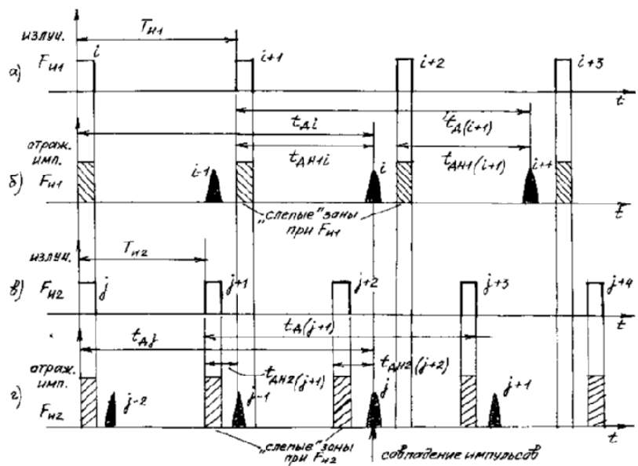
где величины n₁ и n₂ не кратны друг другу и не имеют общего делителя.
Рис. 12.30
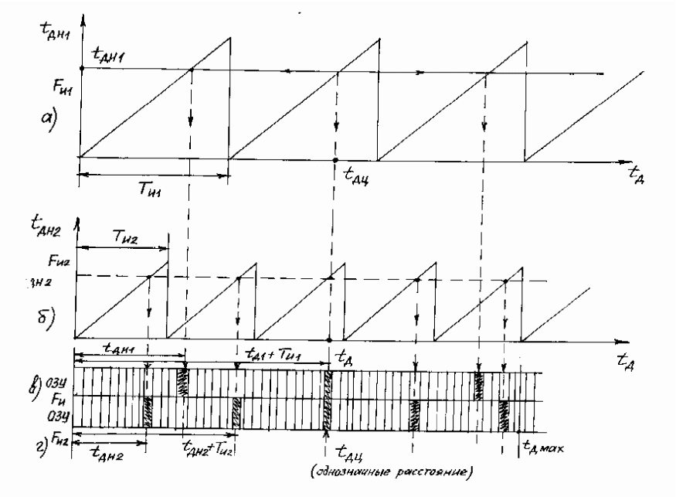
Из рис. 12.30 видно, что положение отраженных импульсов относительно ближайшего (слева) излученного импульса различно. Для ЧПИ-1 (F_{и1}) это величина t_{днi}, а для ЧПИ-2 наблюдаемая задержка равна t_{днj}. На рис. 12.30 показаны также “слепые” зоны по оси t. Видно, что при изменении ЧПИ положение “слепых” участков изменяется, что и позволяет “раскрывать” эти “слепые” участки. Если на одной ЧПИ цель попала в “слепую” зону, то при изменении ЧПИ импульсы цели “выходят” из этой “слепой” зоны. Из рис. 12.30 видно также, что можно определить истинную задержку t_{д} отраженного импульса относительно “своего” излученного (i-й отраженный получен при излучении i-го и т.п.). Для определения t_{д} следует совместить некоторые излученные импульсы (например, i и j) в двух пачках и затем рассмотреть соотношения между принимаемыми импульсами (совместить временные диаграммы (б) и (г) на рис. 12.30. Совпадающими по положению будет только один импульс в пределах периода Т_{о} в каждой пачке. Положение совпадающих принимаемых импульсов относительно излученных (i-го или j-го) соответствует истинной задержке t_{д} и, следовательно, однозначному расстоянию до цели D. На практике выявление такого совпадения осуществляется различными способами, которые рассмотрены ниже.
Рис. 12.31
На рис. 12.31 показаны зависимости изменения “наблюдаемых” задержек t_{дн1} и t_{дн2} для двух ЧПИ в функции от истинной задержки t_{дц}. Можно составить два уравнения соответствия величин t_{дн} и t_{дц}:
t_{дц}=mT_{и1}+t_{дн1} , (12.61)
t_{дц}=nT_{и2}+t_{дн2} , (12.62)
где m и n – количество целых периодов Т_{и1} и Т_{и2} , попадающих в пределы интервала истинной задержки t_{дц}. Если умножить обе части равенств (12.61) и (12.62) на с/2, то получим аналогичные соотношения и для расстояний:
D_{ц}= m ΔD_{одн1}+D_{н1} , (12.63)
D_{ц}=nΔD_{одн2}+D _{н2} , (12.64)
где ΔD_{одн1} и ΔD_{одн2} – интервалы однозначности расстояний, равные
ΔD_{одн1}=сT_{и1}/2; ΔD_{одн2}=сT_{и2}/2. (12.65)
“Наблюдаемые” расстояния D_{н1} и D_{н2}, очевидно, связаны с t_{дн1} и t_{дн2} соотношениями
D_{н1}=сt_{дн1}/2; D_{н2}=сt_{дн2}/2.
В нижней части рис. 12.31 на диаграммах (в) и (г) условно показаны ячейки памяти в ОЗУ бортовой ЭВМ, в которые поступают текущие значения t_{дн1} и t_{дн2}. Полная линейка всех ячеек памяти соответствует максимальной дальности D_{max}. В память, в ячейку t_{дн} поступает сигнал, когда “зазвенит” фильтр доплеровской частоты, соответствующий некоторому каналу стробирования по дальности D_{iн} (см. рис. 12.11). Видно, что только в ячейке t_{дц} совпадают отсчеты для двух ЧПИ. Это и является фактически решением задачи.
В общем случае система уравнений (12.61) и (12.62) обычным алгебраическим методом не решается, так как на два уравнения имеются три неизвестных: t_{дц}, количество периодов m для T_{и1} и n для T_{и2}. Однако при некоторых условиях (некратность ЧПИ) возможно однозначное решение указанных уравнений с определением t_{дц}.
Один из вариантов решения заключается в прямом переборе m и n, начиная от m=0, n=0. При определенных значениях пары D_{н1} и D_{н2} (или t_{дн1} и t_{дн2} ) результирующая величина D_{ц} оказывается одинаковой. Это и есть решение системы уравнений для расстояния D_{ц}.
Рассмотрим пример определения расстояния до цели методом перебора m и n. Предположим, что выбраны некратные частоты повторения импульсов F_{и1}=15 кГц и F_{и2}=18,7 кГц. Соответственно периоды повторения импульсов равны Т_{и1}=67 мкс, а Т_{и2}=54 мкс. В процессе наблюдения найдено, что для F_{и1} наблюдаемое расстояние оказалось D_{н1}=6 км, а для F_{и2} соответственно D_{н2}=2 км. Интервалы однозначности равны:
ΔD_{одн1}=сT_{и1}/2=(3×10⁸×67×10⁻⁶)/2=10 км,
ΔD_{одн2}=сT_{и2}/2=(3×10⁸×54×10⁻⁶)/2=8 км.
Подставим полученные значения в систему уравнений (12.63) и (12.64)
D_{ц}[км]= m×10 + 6 , (12.66)
D_{ц}[км]= n×8 + 2 . (12.67)
Последовательно вычисляем D_{ц} по формуле (12.66) при m=0,1,2,... и по формуле (12.67) при n=0,1,2,... Вычисления сведены в табл. 12.2.

Т а б л и ц а 12.2
m | 0 | 1 | 2 | 3 | 4 | 5 | ...
D_{ц}[км] | 6 | 16 | 26 | 36 | 46 | 56 | ...
n | 0 | 1 | 2 | 3 | 4 | 5 | ...
D_{ц}[км] | 2 | 10 | 18 | 26 | 34 | 42 | ...
Видно, что при m=2 и n=3 расстояния, вычисленные по формулам (12.66) и (12.67), оказались равными 26 км. Это и есть истинное расстояние до цели D_{ц}=26 км при наблюдаемых D_{н1}=6 км и D_{н2}=2 км.
В ряде случаев целесообразно заранее выполнить необходимые расчеты по определению соответствия D_{н1} и D_{н2} однозначной дальности D_{ц} и результаты свести в таблицу соответствия, которая может быть записана в ПЗУ в бортовой ЭВМ.
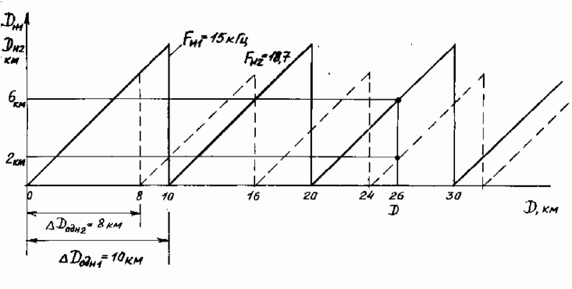
На рассмотренном выше примере покажем, как составляется таблица соответствия. На рис .12.32 показаны зависимости D_{н1} и D_{н2} от истинной дальности D при данных ΔD_{одн1}=10 км и ΔD_{одн2}=8 км. На рис. 12.33 приведена таблица сочетания всех пар D_{н1} и D_{н2}, которые соответствуют D. Для данного примера по оси D_{н} значения D_{н1}=6 км и по оси D_{н2}=2 км соответствуют на пересечении D=26 км, как и полученная ранее расчетным путем величина истинной дальности до цели. Следует отметить, что сочетания в таблице рис. 12.33 с величинами “0”, “8”, “10” соответствуют “слепым” участкам дальности и их следует исключить из рассмотрения. В этом случае необходимо использовать третью последовательность импульсов с F_{и3}. Все соотношения будут справедливы и при применении любого количества ЧПИ.
Рис. 12.32
Часто в реальных ИДР применяют наборы ЧПИ до 20 и более частот повторений. Для каждой ЧПИ можно составить таблицу наблюдаемых дальностей во всем диапазоне реальных расстояний до воздушных целей. В табл. 12.3 иллюстрируется принцип составления таких наборов наблюдаемых расстояний.

Т а б л и ц а 12.3
ЧПИ ⁄ D | D₁ | D₂ | D₃ | ... | D_{i} | ... | D_{N}
F_{и1} | D_{н11} | D_{н12} | D_{н13} | ... | D_{н1i} | ... | D_{н1N}
F_{и2} | D_{н21} | D_{н22} | D_{н23} | ... | D_{н2i} | ... | D_{н2N}
... | ... | ... | ... | ... | ... | ... | ...
F_{иj} | D_{нj1} | D_{нj2} | D_{нj3} | ... | D_{нji} | ... | D_{нjN}
... | ... | ... | ... | ... | ... | ... | ...
F_{иM} | D_{нM1} | D_{нM2} | D_{нM3} | ... | D_{нMi} | ... | D_{нMN}
Конечно, в табл. 12.3 имеются повторения наблюдаемых расстояний при различных D_{i} и F_{иj} , но в целом при некратных частотах повторения F_{и1}, F_{и2},... F_{иj},... F_{иM} набор D_{нji} для каждой D_{i} не повторяется и может рассматриваться как некоторый код дальности D_{i}. Можно набор D_{нji} представить в виде вектора-столбца
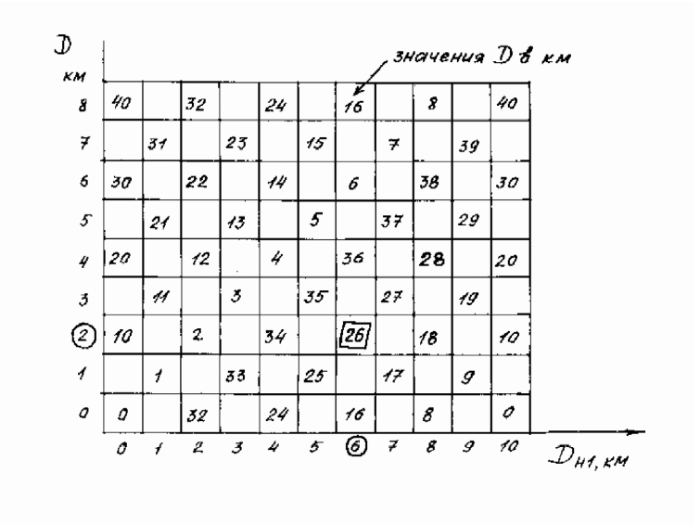
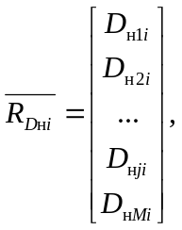 (12.68)
Рис. 12.33
D_{н2}
В результате приема отраженных сигналов на всех ЧПИ выполняется измерение D_{нij} и формируется вектор-столбец уже измеренных значений при всех ЧПИ. Путем сравнения измеренного вектора наблюдаемых дальностей 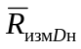 с вектором табл. 12.3 определяется истинное значение расстояния до цели. Критерием может быть минимум суммарного квадрата разности D_{нji} и D_{н.измj} на всех ЧПИ (от j=1 до j=М)
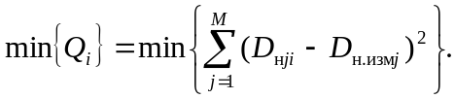 (12.69)
Найденное при изменении i минимальное значение Q_{i} соответствует истинному расстоянию до цели D_{i}. В идеальном случае величина Q_{i}, конечно, равна нулю в момент совпадения всех D_{нji} и D_{н.измj}, но погрешности измерений D_{н}, обусловленные шумами и другими причинами, не позволяют получить чисто нулевое значение Q_{i}.
Следует отметить, что описанный способ измерения D_{i} позволяет получить высокую точность оценки расстояния до цели, что обусловлено возможностью выбора малых дискретов для матричных дальностей ΔD_{i}=D_{i+1}–D_{i}. Способ может быть применен как при СЧП, так и ВЧП, если в РЛС имеется время для излучения большого количества пачек импульсов с различными ЧПИ.
Рассмотрим пример составления матрицы соответствия (по типу табл. 12.3) для случая применения в РЛС четырех ЧПИ: F_{и1}=15 кГц; F_{и2}=18,7 кГц; F_{и3}=13 кГц и F_{и4}=25 кГц. Для иллюстрации дискрет измеряемого расстояния выбираем равным 1 км, а участок дальности выбираем от 19 до 29 км. Полученная матрица соответствия расстояний представлена в табл. 12.4. В процессе наблюдения цели измерены наблюдаемые дальности при всех четырех ЧПИ. Измерения запишем в виде вектора наблюдаемых дальностей 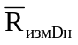, составляющие которого D_{н.изм1}=6 км; D _{н.изм2}=2 км; D_{н.изм3}=0 км; D_{н.изм4}=2 км
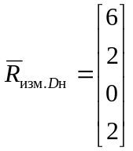.
Т а б л и ц а 12.4
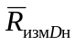
ЧПИ[кГц]/D[км] | 19 | 20 | 21 | 22 | 23 | 24 | 25 | 26 | 27 | 28 | 29
F_{и1}=15 кГц  (ΔD_{одн1}=10 км) | 9 | 0 | 1 | 2 | 3 | 4 | 5 | 6 | 7 | 8 | 9
F_{и2}=18,7 кГц  (ΔD_{одн2}=8 км) | 3 | 4 | 5 | 6 | 7 | 0 | 1 | 2 | 3 | 4 | 5
F_{и3}=11,5 кГц  (ΔD_{одн3}=13 км) | 6 | 7 | 8 | 9 | 10 | 11 | 12 | 0 | 1 | 2 | 3
F_{и4}=25 кГц  (ΔD_{одн4}=6 км) | 1 | 2 | 3 | 4 | 5 | 0 | 1 | 2 | 3 | 4 | 5
Сравнивая с данными табл. 12.4, видим, что сочетание наблюдаемых дальностей соответствует расстоянию D=26км. Для данного случая критерий минимума величины Q_{i} приводит к полученному решению D=26 км. Величина Q_{i} для D=26 км равна нулю. Для всех других расстояний величина Q_{i} значительно больше нуля.
Рассмотрим еще один способ решения уравнений (12.62) и (12.63). Этот способ связан с определенным выбором ЧПИ, при котором величины m и n, то есть количество интервалов однозначности, входящих в измеряемую величину расстояний до цели, не отличаются больше, чем на единицу во всем диапазоне измерения расстояний.
Выбираем периоды повторения импульсов (ППИ) таким образом, что
T_{и1}=T_{и}; T_{и2}=T_{и}+Δt .
Соответственно интервалы однозначности равны:
ΔD_{одн1}=ΔD_{одн} ; ΔD_{одн2}=ΔD_{одн}+ΔD. (12.70)
Величину дискрета по дальности ΔD обычно выбирают так, чтобы отношение ΔD_{одн}/ΔD было целым числом. Обозначим
Q_{д}=ΔD_{одн}/ΔD=T_{и}/Δt . (12.71)
Считаем, что все величины ΔD_{одн}, T_{и}, ΔD, Δt – целые числа (в метрах, микросекундах, километрах и т.п.).
Подставим (12.70) в уравнения (12.62) и (12.63):
D_{ц}=mΔD_{одн} + D_{н1},
D_{ц}=n(ΔD_{одн} + ΔD) + D_{н2}. (12.72)
Приравняем правые части в (12.72):
m ΔD_{одн}+D_{н1}= n (ΔD_{одн}+ΔD)+ D_{н2}. (12.73)
Выбираем максимально возможную дальность РЛ наблюдения D_{max} и считаем, что эта величина кратна интервалам ΔD_{одн1} и ΔD_{одн2}. Тогда справедливо соотношение:
D_{max}=m_{max}ΔD_{одн1}=n_{max}ΔD_{одн2}, (12.74)
где величины m_{max} и n_{max} соответствуют максимальному количеству интервалов однозначности, которые “укладываются” в пределы D_{max}.
Подставим (12.70) в соотношение (12.74):
m_{max}ΔD_{одн}=n_{max}(ΔD_{одн}+ΔD).
Учитывая (12.71), получаем
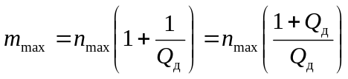, (12.75)
или
(m_{max}– n_{max})Q_{д}= n_{max}. (12.76)
Принимаем, что m_{max}–n_{max}=1. Следовательно, имеем
n_{max}=Q_{д} ; m_{max}=Q_{д}+1. (12.77)
Соотношение (12.73) преобразуем с учетом отношения ΔD_{одн}/ΔD=Q_{д}:
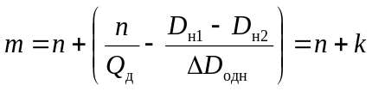, (12.78)
где величина k равна
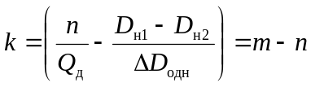. (12.79)
При максимальных значениях m_{max} и n_{max} также справедливо соотношение (12.78): m_{max}–n_{max}=k=1. Следовательно, величина k (12.79), равная k=m–n, может быть или равна “нулю”, или k=1. Из соотношения (12.79) найдем связь n и разности (D_{н1}–D_{н2}):
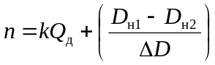. (12.80)
Обозначим величину
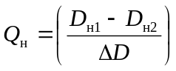, (12.81)
как некоторую относительную “наблюдаемую” разность величины (D_{н1}–D_{н2})/ΔD. Заметим, что при выбранных величинах ΔD_{одн} и ΔD параметр Q_{н} всегда равен целому числу, не равному нулю, так как при любом расстоянии D_{ц}<D_{max} и величины D_{н1} и D_{н2} не могут быть равными.
Подставим (12.81) в формулу (12.80) и получаем соотношение для определения величины n
n= k Q_{д}+Q_{н}. (12.82)
Параметр k определим, используя следующие логические заключения. Так как текущее произвольное значение n всегда меньше Q_{д} (см. (12.77)) (в предельном случае n=Q_{д}), то при Q_{н}>0, или D_{н1}–D_{н2}>0, величина k в формуле (12.82) равна нулю (k=0). Действительно, при k =1 получаем, что
n=Q_{д}+Q_{н} , (12.83)
что не удовлетворяет значению n<Q_{д} при Q_{н}>0. Следовательно, k=0.
В случае Q_{н}<0 равенство (12.82) при k=1 (см.(12.83)) удовлетворяет неравенству n≤Q_{д}. Следовательно, k=1.
Таким образом получим алгоритм достаточно простого определения величины n при выполненных измерениях D_{н1} и D_{н2} , что позволяет однозначно определить расстояние до цели D_{ц}.
1. Определяем величину Q_{н}:
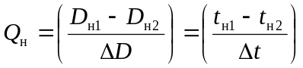 . (12.84)
Из-за ошибок измерений D_{н1} и D_{н2} величина Q_{н} может быть не равна целому числу. Следовательно, необходимо округлить Q_{н} до ближайшего целого числа.
2. Определяем величину n по формуле (12.82).
если Q_{н}>0, то k=0 и n =Q_{н}, (12.85)
если Q_{н}<0, то k=1 и n =Q_{д}+Q_{н}. (12.86)
3. Полученное значение n (по формулам (12.85) или (12.86) используется для определения расстояния D_{ц}:
D_{ц}=nΔD_{одн2}+D_{н2}.
Рассмотрим пример, используя ранее приведенные данные. Применены в РЛС две ЧПИ при СЧП:
F_{и1}=18,7 кГц (ΔD_{одн1}=8 км) и F_{и2}=15 кГц (ΔD_{одн2}=10 км).
В процессе измерений “наблюдаемых” дальностей получено D_{н1}=2 км, a D_{н2}=6 км. Определим D_{ц} по приведенному выше алгоритму.
1. Определим величины Q_{н} и Q_{д}:
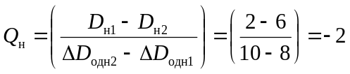
и
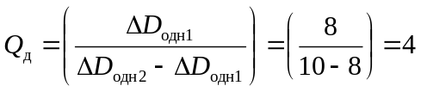.
2. Определим n. Так как Q_{н}<0, то используем соотношение (12.86) для определения n:
n=Q_{д}+Q_{н}=4–2=2.
3. Определяем расстояние до цели D_{ц} :
D_{ц}=nΔD_{одн2}+D_{н2}=2×10+6=26 км.
Как видим, это и есть истинное расстояние до цели.
4. Особенности измерения доплеровской частоты
при средних частотах повторения импульсов
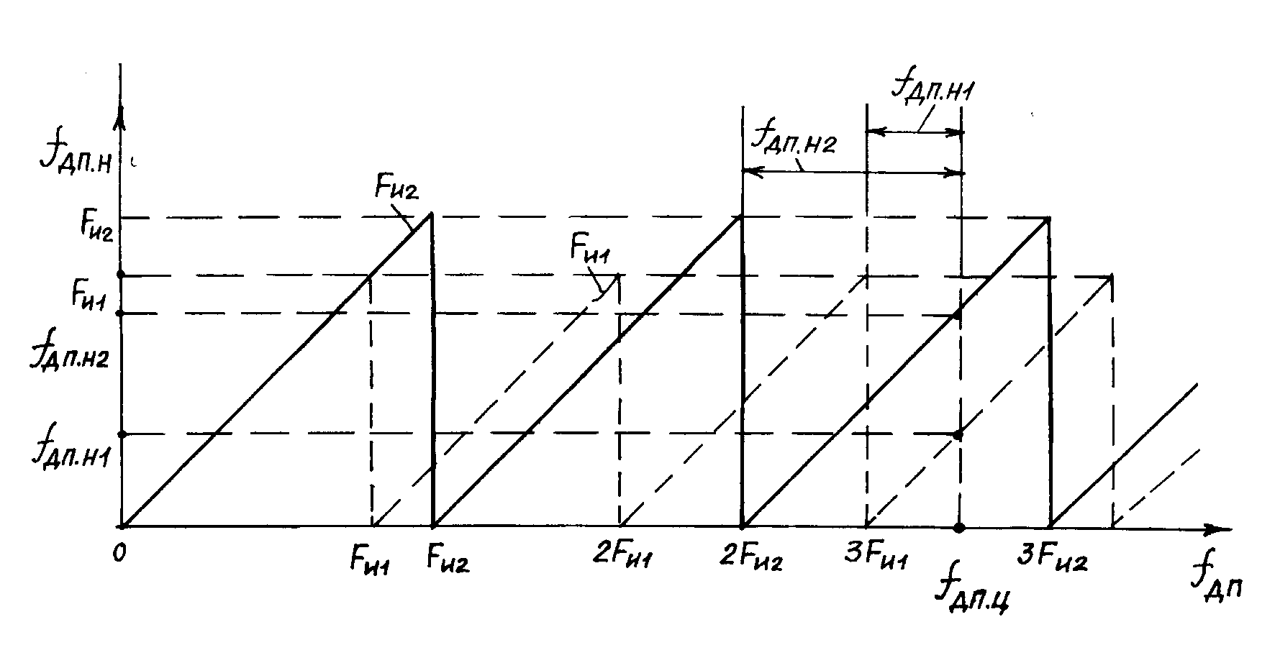
В режиме СЧП, как уже отмечалось, наблюдается неоднозначность в определении и доплеровских частот сигналов, отраженных от цели. Имеются и “слепые” зоны по частоте. Для разрешения неоднозначности измерения доплеровских частот и устранения “слепых” зон также применяется несколько ЧПИ в последовательно излучаемых пачках импульсов, как и при разрешении неоднозначности по дальности. “Наблюдаемую” доплеровскую частоту f_{дпн} определяют по номеру фильтра в пределах интервала фильтрации, равного обычно частоте повторения импульсов. На рис. 12.34 показаны зависимости наблюдаемой доплеровской частоты f_{дпн} при двух ЧПИ от значения истинной доплеровской частоты цели f_{дпц} (при сближении с целью). Можно составить для этого случая два уравнения
Рис. 12.34
40. Изд.№9768
f_{дпц}=mF_{и1} + f_{дпн1}, f_{дпц}=nF_{и2} + f_{дпн2}, (12.87)
где m и n – целые числа интервалов однозначных измерений наблюдаемых частот. Эти интервалы количественно соответствуют частотам повторения F_{и1} и F_{и2}.
По внешнему виду уравнения (12.87) соответствуют аналогичным уравнениям для определения истинного расстояния до цели при неоднозначных измерений при СЧП (см. уравнения (12.63) и (12.64)). Способы решения уравнения (12.87) совершенно аналогичны, рассмотренным ранее, и здесь не повторяются.
Обратим внимание на то, что изменение ЧПИ позволяет также раскрывать “слепые” зоны по доплеровским частотам. Действительно, из рис. 12.34 следует, что если наблюдаемая доплеровская частота при одной ЧПИ (F_{и1}) равна нулю (совпадает со “слепой” зоной, кратной ЧПИ), то на другой ЧПИ (например, F_{и2}) наблюдаемая доплеровская частота уже не равна нулю и выходит из “слепой” зоны.
В ряде случаев, по техническим причинам, целесообразно зону фильтрации выбирать между спектральными составляющими МО по главному лучу (ГЛ). Зона МО по главному лучу является “слепой” для обнаружения. Зоны фильтрации выбирают между составляющими МО по ГЛ, что позволяет полностью использовать все фильтры для обнаружения целей. В связи с таким выбором зоны фильтрации возникают некоторые особенности в методике устранения неоднозначностей и в оценке доплеровских частот отраженных от цели сигналов. Для иллюстрации сказанного на рис. 12.35 показаны примеры спектров отраженных сигналов для режима СЧП для двух ЧПИ, равных F_{и1}=15 кГц и F_{и2}=18 кГц. На рис. 12.35,а показан спектр отражений для одной излучаемой частоты (одной спектральной линии) на частоте f_{о}. Показаны составляющая МО по ГЛ (частота f_{дп.гл}=36 кГц) и спектральные составляющие отражений от двух целей: одна движется на встречном курсе, и ее доплеровская частота равна f_{дпц1}=60 кГц, а другая - на догонном курсе, и ее доплеровская частота равна f_{дпц2}=12 кГц. На рис .12.35,б показан спектр для F_{и1}, а на рис. 12.35,в – для F_{и2}. Видно, что наблюдаемые доплеровские частоты для указанных двух целей равны соответственно: для F_{и1} получаем f'_{дпн1}=9 кГц для первой цели Ц1 и f''_{дпн1}=6 кГц – для второй цели Ц2.

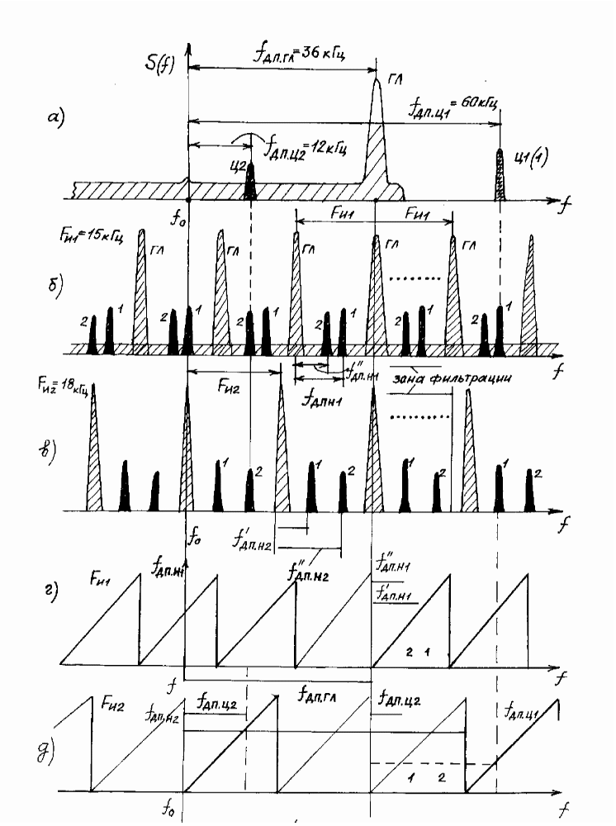

Рис. 12.35
40*

